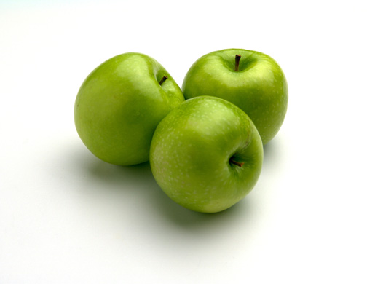
Den Ulf Sparreske æblekage

6 æbler

2 æg
2½ - 3 dl. sukker
1½ - 2 dl. fint hakkede nødder eller mandler
1½ dl. mel (eller lidt mere)
1 - 2 tsk. bagepulver
1 – 2 tsk. vanillesukker
2 dl kogende vand

De skællede æblerne deles i kvarter og lægges tæt i et ildfast fad.

Pisk æg og sukker til en æggesnaps. Mel, nødder, bagepulver og vanillesukker vendes i.

Dejen bredes ud over æblerne, så den dækker helt og helst ”slutter tæt” langs kanten af fadet.

2 dl. kogende vand hældes forsigtigt over.

Bages i 30-45 min ved 180-200 grader.

